Объединение «Робототехника» ( ПДО Подборная С.О.)
Ссылка на материалы для дистанционного обучения по теме «Улитка», «Вентилятор», «Шпион», «Модель транспортного средства», « Модель поворотной двери». (1-й год обучения)

Рекомендовано скачать и установить программу «Lego digital designer».
Ссылка на программу
https://www.filehorse.com/download-lego-digital-designer/33859/download/#google_vignette
- Скачать программу по ссылке. Должна быть такая иконка.

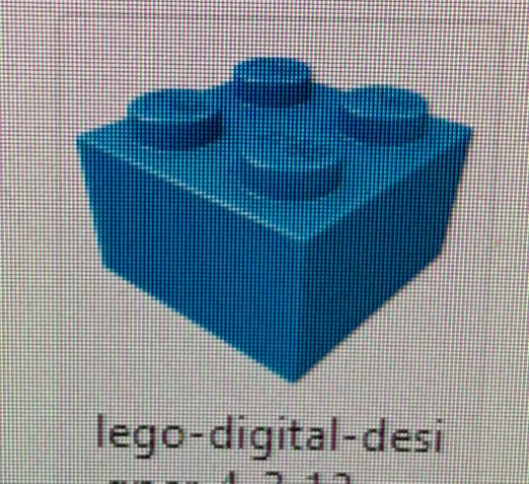
- Выбрать «Mindstorms»
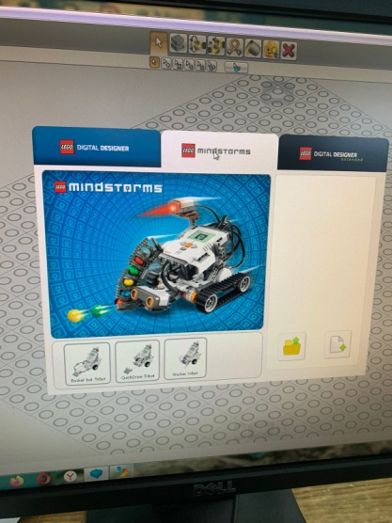

- Перечень наборов. «Наш WeDo 2»
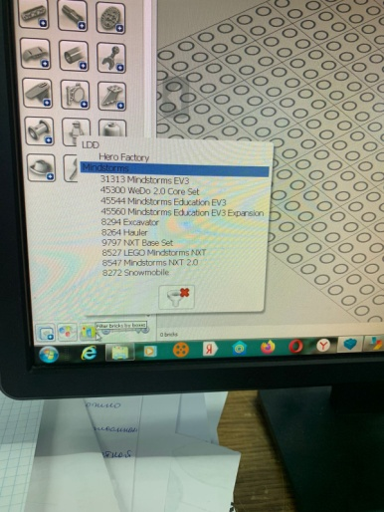

Урок №1 «Улитка»
https://yandex.ru/video/preview/?filmId=13919315341579239458&text=%D0%B2%D0%B8%D0%B4%D0%B5%D0%BE+%D1%83%D1%80%D0%BE%D0%BA%D0%B8+%D1%80%D0%B0%D0%B1%D0%BE%D1%82%D1%8B+%D0%B2+%D0%BB%D0%B5%D0%B3%D0%BE+%D0%B4%D0%B8%D0%B4%D0%B6%D0%B8%D1%82%D0%B0%D0%BB+%D0%B4%D0%B8%D0%B7%D0%B0%D0%B9%D0%BD%D0%B5%D1%80+%D0%BD%D0%B0+%D0%BB%D0%B5%D0%B3%D0%BE+%D0%B2%D0%B5%D0%B4%D1%83+2+%D1%81%D0%B1%D0%BE%D1%80%D0%BA%D0%B0+%D1%83%D0%BB%D0%B8%D1%82%D0%BA%D0%B8
Урок №2 «Вентилятор»
https://yandex.ru/video/preview/?text=%D0%B2%D0%B8%D0%B4%D0%B5%D0%BE+%D1%83%D1%80%D0%BE%D0%BA%D0%B8+%D1%80%D0%B0%D0%B1%D0%BE%D1%82%D1%8B+%D0%B2+%D0%BB%D0%B5%D0%B3%D0%BE+%D0%B4%D0%B8%D0%B4%D0%B6%D0%B8%D1%82%D0%B0%D0%BB+%D0%B4%D0%B8%D0%B7%D0%B0%D0%B9%D0%BD%D0%B5%D1%80&path=wizard&parent-reqid=1633774294020908-2481030450757959147-vla1-3918-vla-l7-balancer-8080-BAL-1933&wiz_type=vital&filmId=2232232528887284696&url=http%3A%2F%2Ffrontend.vh.yandex.ru%2Fplayer%2FvP_SFZAwQA3Y
Урок №3 «Робот – шпион»
https://yandex.ru/video/touch/preview/7618028700550682824
Урок №4 «Модель транспортного средства»
https://yandex.ru/video/preview/?text=%D1%81%D0%B1%D0%BE%D1%80%D0%BA%D0%B0+%D0%BC%D0%B0%D0%B9%D0%BE%D1%80+%D0%B2%D0%B5%D0%B7%D0%B4%D0%B5%D1%85%D0%BE%D0%B4+%D0%BB%D0%B5%D0%B3%D0%BE+%D0%B2%D0%B5%D0%B4%D1%83+2+%D0%B2+%D0%BF%D1%80%D0%BE%D0%B3%D1%80%D0%B0%D0%BC%D0%BC%D0%B5+%D0%BB%D0%B5%D0%B3%D0%BE+%D0%B4%D0%B8%D0%B4%D0%B6%D0%B8%D1%82%D0%B0%D0%BB+%D0%B4%D0%B8%D0%B7%D0%B0%D0%B9%D0%BD%D0%B5%D1%80&path=wizard&parent-reqid=1633860661103535-4674726209565446419-sas2-0340-sas-l7-balancer-8080-BAL-6194&wiz_type=vital&filmId=3371677784383269667&url=http%3A%2F%2Fwww.youtube.com%2Fwatch%3Fv%3DH2zJJq4d608
Урок № 5 «Модель поворотной двери»
https://yandex.ru/video/preview/?text=%D1%81%D0%B1%D0%BE%D1%80%D0%BA%D0%B0+%D0%BC%D0%B0%D0%B9%D0%BE%D1%80+%D0%B2%D0%B5%D0%B7%D0%B4%D0%B5%D1%85%D0%BE%D0%B4+%D0%BB%D0%B5%D0%B3%D0%BE+%D0%B2%D0%B5%D0%B4%D1%83+2+%D0%B2+%D0%BF%D1%80%D0%BE%D0%B3%D1%80%D0%B0%D0%BC%D0%BC%D0%B5+%D0%BB%D0%B5%D0%B3%D0%BE+%D0%B4%D0%B8%D0%B4%D0%B6%D0%B8%D1%82%D0%B0%D0%BB+%D0%B4%D0%B8%D0%B7%D0%B0%D0%B9%D0%BD%D0%B5%D1%80&path=wizard&parent-reqid=1633860661103535-4674726209565446419-sas2-0340-sas-l7-balancer-8080-BAL-6194&wiz_type=vital&filmId=17595572345081876917&url=http%3A%2F%2Fwww.youtube.com%2Fwatch%3Fv%3DMSgKMg13jYQ

